Antwoorden opdracht stencil en samenvatting Project

Open de link hieronder

[**Project 1B**](https://maken.wikiwijs.nl/176645/Project_1B)

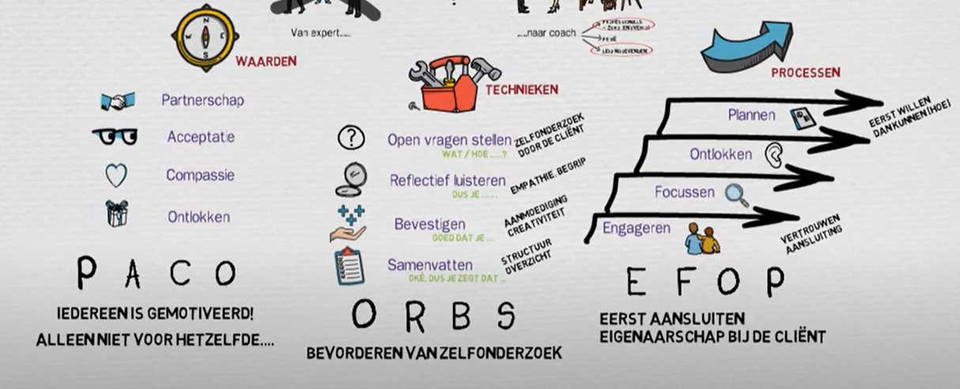

|  |  |
| --- | --- |
| **Opdracht** |  |
| 4 fases beschrijven🡪 padlet  **LET OP!**  **Dit moet minimaal in het interview naar voeren komen. En je gaat het evalueren of het is gelukt.--> haal je daar je voordeel uit.**  **100 punten waard!!!!** | **Fase 1 Engage.** De student is in staat: - een relatie op te bouwen - contact te maken - vertrouwen te geven - te bevestigen - empathie te tonen - te luisteren en dit te laten zien door middel van reflecties - emoties te ontlokken die samenhangen met verandering  **Fase 2 Focus.** De student is in staat: - te focussen op één probleem (doel-gedrag) - verandertaal te ontlokken - door te vragen - te reflecteren - samen te vatten  **Fase 3 Ontlokken/ Evoke.** De student is in staat: - motivatie bij de ander te ontlokken - te focussen op het doel-gedrag - verandertaal te ontlokken - te reflecteren - te informeren (als daarom gevraagd is) - keuzes en opvattingen van de ander te respecteren  **Fase 4 Plan.** De student is in staat: - concrete stappen vast te stellen - samen met de cliënt een planning te maken - één of twee kleine stappen te definiëren - te vragen wat de cliënt ervan vindt |
| ORBS🡪 padlet | ORBS staat voor:  1. Open vragen stellen  2. Reflectief luisteren  3. Bevestigen  4. Samenvatten  Open vragen 🡪 nodigen uit tot zelf onderzoek bv Wat zijn jou ideeën erover? **Wat en Hoe**  Reflectief luisteren🡪in korte zinnen spiegelen wat de ander heeft gezegd. Maak er een stelling ..**Dus……**Geen eigen interpretaties maar vanuit het perspectief van de ander.  Bevestigen/ Bekrachtigen🡪 compliment geven over wat er al wel is gelukt🡪 aanmoedigen en zorgt dat de ander creatief gaat nadenken. **Goed dat je …….**  **Samenvatten 🡪** niet alleen aan het einde maar ook tussentijds🡪 motiveren om hard op na te denken en jij gaat de gedachten structureren. |
| 1. Uit welke onderdelen bestaat het gedachtengoed van motiverende gesprekken uit? | Kernwaarden  Technieken  Processen  PACO🡪 iedereen is gemotiveerd maar nog niet voor hetzelfde  ORBS🡪 een techniek om zelfonderzoek te bevorderen  EFOP🡪 eerst aansluiten en dan eigenaarschap bij de client |
| 2. Wat zijn de kernwaarden? | PACO |
| 3. Wat is het verschil tussen iemand gelijk geven of erkkenning geven? | Ja je hebt gelijk dat…..  Ik begrijp het dat u het liefst zou willen blijven roken…….. erkenning dmv reflectief luisteren |
| 4. Wat bepaal je tijdens het processen wanneer je aan het focussen bent? | Focussen 🡪 hierin wordt bepaald waarover het gesprek eigenlijk over gaat🡪 doel, inzoomen en samen naar onderzoeken en een agenda vaststellen |
| 5. Wat is het verschil van ontlokken in de verschillende fases kernwaarden en processen? | **kernwaarden**  Ontlokken🡪 erop vertrouwd dat de ander zijn eigen antwoorden heeft en in staat is om daarvoor te kiezen.--> boven water krijgen van eigen ideeën.  **processen**  Ontlokken🡪 we nodigen een ander uit om uitspraken te doen met verandertaal🡪 bijdrage tot het tot stand komen van een verandering |
| 6. Wat betekenen de afkortingen:  a . PACO  b. ORBS🡪 basis technieken om de fases te doorlopen  c. EFOP | Partnerschap🡪 beide gesprekspartners zijn gelijkwaardig  Acceptatie🡪 waarnemen vanuit perspectief van een ander, om de keuzes waar wij niet achter staan toch te kunnen begrijpen (autonomie)  Compassie 🡪 begaan zijn met de ander doormaakt, begrijpen dat verandere lastig is.  Ontlokken🡪 erop vertrouwd dat de ander zijn eigen antwoorden heeft en in staat is om daarvoor te kiezen.--> boven water krijgen van eigen ideeen.  Open vragen 🡪 nodigen uit tot zelf onderzoek bv Wat zijn jou ideeën erover? **Wat en Hoe**  Reflectief luisteren🡪in korte zinnen spiegelen wat de ander heeft gezegd. Maak er een stelling ..**Dus……**Geen eigen interpretaties maar vanuit het perspectief van de ander.  Bevestigen/ Bekrachtigen🡪 compliment geven over wat er al wel is gelukt🡪 aanmoedigen en zorgt dat de ander creatief gaat nadenken. **Goed dat je …….**  **Samenvatten 🡪** niet alleen aan het einde maar ook tussentijds🡪 motiveren om hard op na te denken en jij gaat de gedachten structureren.  Engageren 🡪 betrokken , aangaan van een samenwerking gebaseerd op respect en vertrouwen  Focussen 🡪 hierin wordt bepaald waarover het gesprek eigenlijk over gaat🡪 doel, inzoomen en samen naar onderzoeken en een agenda vaststellen  Ontlokken🡪 we nodigen een ander uit om uitspraken te doen met verandertaal🡪 bijdrage tot het tot stand komen van een verandering  Plannen🡪 concretiseren, eerst willen dan kunnen (hoe)🡪 hierbij is ons advies met kennis en expertise belangrijk. In deze fase is het ook welkom. |
| 7. Als er sprake is van een Paradox, wat is dan het meest handige om te doen? | Mensen willen wel veranderen maar tegelijkertijd ook weer niet.--> je richt op de verandertaal ipv op de behoud taal  Als het MOET, wat dan🡪 het beste om te doen als jij stopt met de ander te willen veranderen zonder het idee te geven dat je iemand opgeeft. |
| De leerling kan het doel van motiverende gespreksvoering uitleggen, de waarden, technieken en ook de processen | PACO🡪 iedereen is gemotiveerd maar nog niet voor hetzelfde  ORBS🡪 een techniek om zelfonderzoek te bevorderen  EFOP🡪 eerst aansluiten en dan eigenaarschap bij de client |
| Leerling weet wat het reflectie model van GIBBS inhoud | [Reflectiemodel van Gibbs](https://www.toolshero.nl/management-modellen/reflectiemodel-gibbs/)  [Model Gibbs – reflectiesite](https://reflectiesite.nl/model-gibbs/#.YKJonXlxdPb)    Beschrijving: wat is er gebeurd (feitelijk)?  Gevoelens: wat denk en voel ik daarbij/daarover?  Evaluatie: wat ging er goed en wat ging er verkeerd?  Analyse: wat kan ik hiervan leren?  Conclusie: wat had ik anders kunnen doen?  Actieplan: wat doen ik een volgende keer anders, wat neem ik mij voor? |
| Leerling weet wat het gedragsmodel van Balm inhoud | [Gedragsmodel van Balm](https://www.marcelbalm.nl/wp-content/uploads/2019/05/20180404-Gedragsmodel-Balm.pdf) |
| Kennis toets, staan de antwoorden (Balm en GIBBS) |  |
| Weet wat puppet edu inhoud. |  |
| De student heeft globaal een idee van hun eigen groepsplanning en verteld welke onderdelen als bewijslast ingeleverd moeten worden. Bedenk wat heb je hiervoor nodig aan kennis en verdieping. 🡪 PAP | **Bewijslast**  • Motiverende gespreksvoering, interview opgenomen via puppet edu en voldoet aan gestelde criteria (zie bijlage)  • Scenario vanuit dialoogtrainer gedaan en op minimaal 80%  • Een ingevulde reflectie format uit Dialoog Trainer.  • Reflectie volgens Gibbs |